Отчет по лабораторной работе 8 КМЭС

Кобак Фёдор: Вариант 4

Задание 1. Так и не получилось понять как извлечь данные из commandWindow , потому сделал константами:

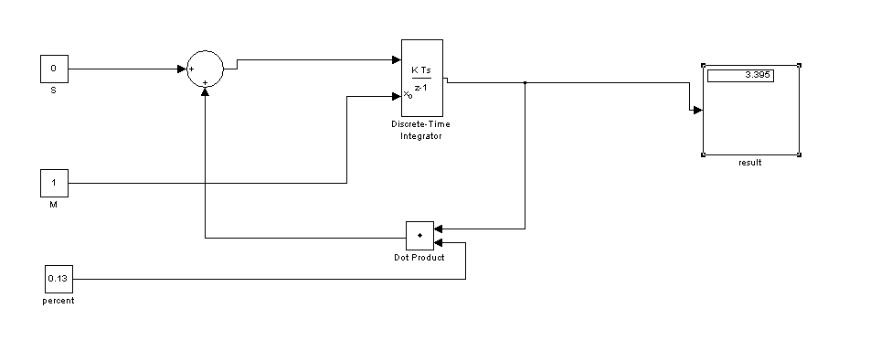

Задание 2. Тут каждый месяц по единичке добавляют

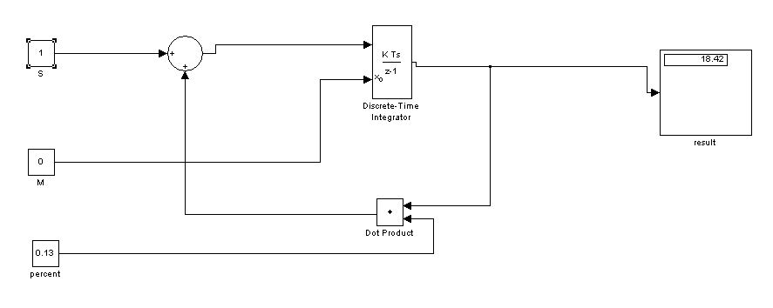

Задание 3. Тут начальная сумма 20 , ежемесячный взнос 3 ежемесячный процент 13. – результат 123.2

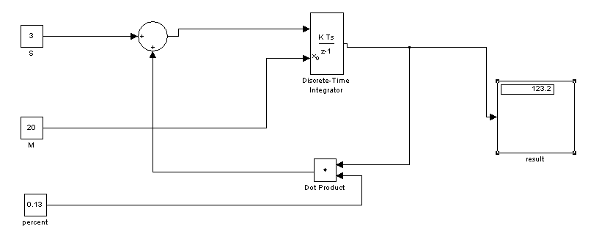

Задание 4. Воспользовавшись формулой удвоения суммы получаем

$$\log_{(1+\frac{i}{100})}2$$

i – процентная ставка

для i = 5% потребуется 15 лет.

для i = 10% потребуется 8 лет.

Задание 5.

450 у.е.

Задание 6.

37 лет.